TALLER SESIÓN 5
Git: pull, clone y ramas básicas
Nombre(s): Jeronimo Gomez Hernandez Grupo: Grupo 1
URL del repositorio: https://github.com/JeronimoGomez444/programacionbackend
Objetivo: actualizar el repositorio local, crear otra copia y trabajar en una rama separada sin unirla con main.

1. Verificar el repositorio
- git status
- git log --oneline -n 5
- git remote -v
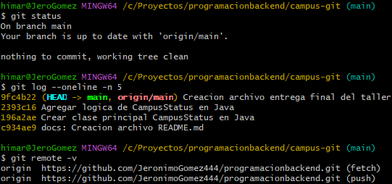

2. Actualizar desde GitHub
- Realiza un cambio pequeño en README.md desde GitHub y crea el commit.
- git pull
- git log --oneline -n 5
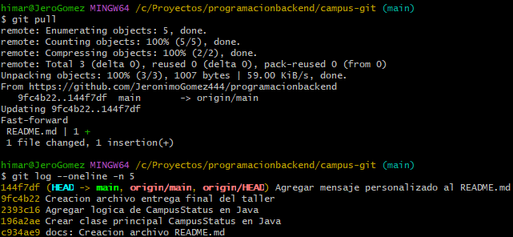

3. Crear otra copia
- Ve a la carpeta superior.
- git clone <URL> campus-copia
- cd campus-copia
- git status
- git log --oneline -n 5
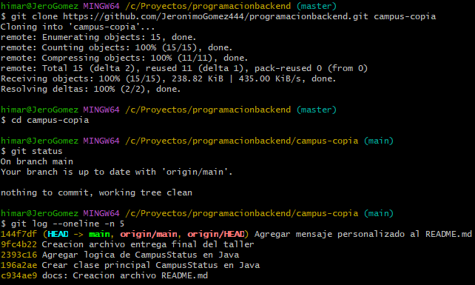

4. Crear una rama
- git switch -c mejora-readme
- git branch
- git status
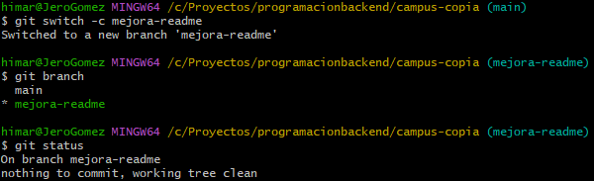

5. Modificar y publicar la rama
- Agrega en README.md una sección llamada “Uso del repositorio”.
- git diff
- git add README.md
- git commit -m "docs: amplía instrucciones de uso"
- git push -u origin mejora-readme
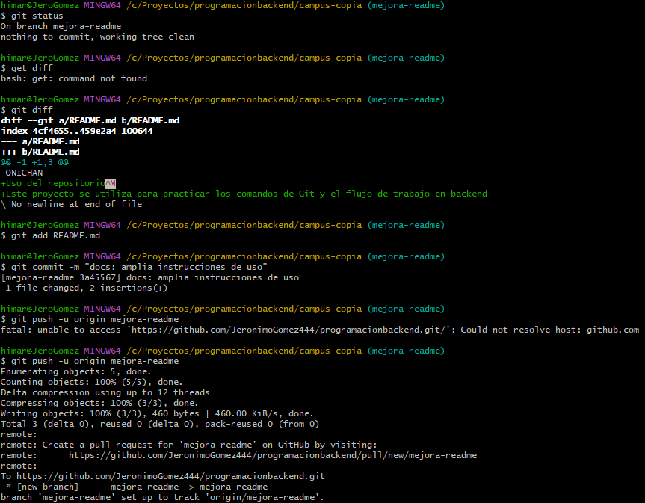

Evidencias breves
Último commit después de pull: 3a45567 (HEAD -> mejora-readme, origin/mejora-readme) docs: amplia instrucciones de uso
Carpeta creada con clone: campus-copia
Rama activa: mejora-readme
Mensaje del commit de la rama: 3a45567 docs: amplia instrucciones de uso
Enlace de la rama en GitHub: https://github.com/JeronimoGomez444/programacionbackend/tree/mejora-readme

Responde en una frase
¿Para qué sirve git pull?
Git pull sirve para descargar los cambios más recientes de un repositorio remoto y fusionarlos con la rama local actual
¿Qué diferencia existe entre git init y git clone?
Git init se usa cuando se está comenzando un proyecto nuevo y se quiere empezar a registrar cambios en git
Git clone se usa cuando se va a trabajar en un proyecto que ya se encuentra subido en git de manera remota, realizando una copia lista para editar
¿Qué hace git switch -c mejora-readme?
Crea una rama llamada mejora-readme y automáticamente nos envía a esta rama para trabajar con ella
¿Publicar mejora-readme modifica main? ¿Por qué?
No, ya que cuando ejecutamos un comando de subida para mejora-readme, los cambios sólo se harán en esa rama en el repositorio remoto en git, para que mas adelante los cambios de la rama se pasen al main habría que realizar un pull request o un merge

Antes de entregar
☑ Realicé pull.
☑ Cloné el repositorio.
☑ Creé mejora-readme.
☑ Hice un commit en la rama.
☑ Publiqué la rama.
☑ No uní la rama con main.

